Министерство науки и высшего образования Российской Федерации

Федеральное государственное бюджетное образовательное учреждение высшего образования

«Магнитогорский государственный технический университет им. Г.И. Носова»

Многопрофильный колледж

Отделение №2 Информационные технологии и транспорт

**Отчёт**

по МДК.02.01. Технология разработки программного обеспечения

на тему: создание игры «Крестики-нолики»

Исполнители:Епифанцев А.С,Акулов Ю.А, студенты группы ИСпП-21-2

Преподаватель: Коржина В. С.

**Техническое задание**

Создать игру крестики – нолики на языке C# WPF. С возможностью играть против игрока.

**Описание работы программы**

Каждая из кнопок – это поле для игры в крестики – нолики, после нажатия на которую появляется либо крестик, либо нолик, в зависимости от хода. Это показано в приложении A

В случае выигрыша выводится messagebox с текстом “Выиграл крестик!” или “Выиграл нолик!” в зависимости от победителя. В случае ничьей выводится messagebox с текстом “Ничья!”. Это показано на листинге 1

Ссылка на репозиторий github: https://github.com/dhazzze/zxfkwqorfel

**Блок-схема**

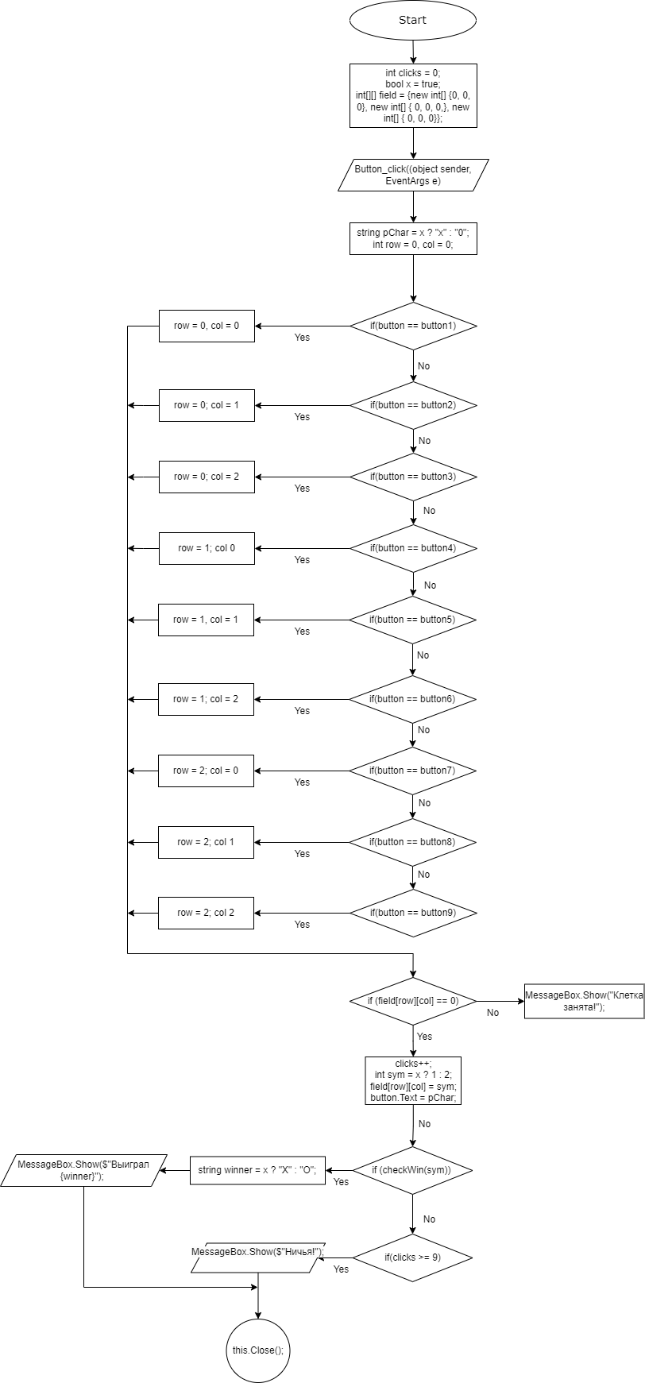

Блок-схема функции buttonClick/

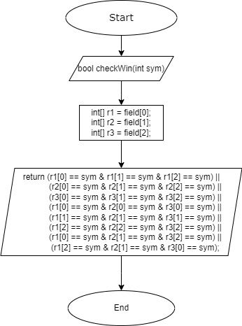

Блок-схема функции CheckWin

**Приложение А**

namespace SharpTicTac

{

partial class Form1

{

/// <summary>

/// Обязательная переменная конструктора.

/// </summary>

private System.ComponentModel.IContainer components = null;

/// <summary>

/// Освободить все используемые ресурсы.

/// </summary>

/// <param name="disposing">истинно, если управляемый ресурс должен быть удален; иначе ложно.</param>

protected override void Dispose(bool disposing)

{

if (disposing && (components != null))

{

components.Dispose();

}

base.Dispose(disposing);

}

#region Код, автоматически созданный конструктором форм Windows

/// <summary>

/// Требуемый метод для поддержки конструктора — не изменяйте

/// содержимое этого метода с помощью редактора кода.

/// </summary>

private void InitializeComponent()

{

this.button1 = new System.Windows.Forms.Button();

this.button2 = new System.Windows.Forms.Button();

this.button3 = new System.Windows.Forms.Button();

this.button4 = new System.Windows.Forms.Button();

this.button5 = new System.Windows.Forms.Button();

this.button6 = new System.Windows.Forms.Button();

this.button7 = new System.Windows.Forms.Button();

this.button8 = new System.Windows.Forms.Button();

this.button9 = new System.Windows.Forms.Button();

this.SuspendLayout();

//

// button1

//

this.button1.Font = new System.Drawing.Font("Calibri", 24F, System.Drawing.FontStyle.Regular, System.Drawing.GraphicsUnit.Point, ((byte)(204)));

this.button1.Location = new System.Drawing.Point(8, 12);

this.button1.Name = "button1";

this.button1.Size = new System.Drawing.Size(184, 184);

this.button1.TabIndex = 0;

this.button1.UseVisualStyleBackColor = true;

this.button1.Click += new System.EventHandler(this.button_Click);

//

// button2

//

this.button2.Font = new System.Drawing.Font("Calibri", 24F, System.Drawing.FontStyle.Regular, System.Drawing.GraphicsUnit.Point, ((byte)(204)));

this.button2.Location = new System.Drawing.Point(198, 12);

this.button2.Name = "button2";

this.button2.Size = new System.Drawing.Size(184, 184);

this.button2.TabIndex = 1;

this.button2.UseVisualStyleBackColor = true;

this.button2.Click += new System.EventHandler(this.button_Click);

//

// button3

//

this.button3.Font = new System.Drawing.Font("Calibri", 24F, System.Drawing.FontStyle.Regular, System.Drawing.GraphicsUnit.Point, ((byte)(204)));

this.button3.Location = new System.Drawing.Point(388, 12);

this.button3.Name = "button3";

this.button3.Size = new System.Drawing.Size(184, 184);

this.button3.TabIndex = 2;

this.button3.UseVisualStyleBackColor = true;

this.button3.Click += new System.EventHandler(this.button_Click);

//

// button4

//

this.button4.Font = new System.Drawing.Font("Calibri", 24F, System.Drawing.FontStyle.Regular, System.Drawing.GraphicsUnit.Point, ((byte)(204)));

this.button4.Location = new System.Drawing.Point(8, 202);

this.button4.Name = "button4";

this.button4.Size = new System.Drawing.Size(184, 184);

this.button4.TabIndex = 5;

this.button4.UseVisualStyleBackColor = true;

this.button4.Click += new System.EventHandler(this.button_Click);

//

// button5

//

this.button5.Font = new System.Drawing.Font("Calibri", 24F, System.Drawing.FontStyle.Regular, System.Drawing.GraphicsUnit.Point, ((byte)(204)));

this.button5.Location = new System.Drawing.Point(198, 202);

this.button5.Name = "button5";

this.button5.Size = new System.Drawing.Size(184, 184);

this.button5.TabIndex = 4;

this.button5.UseVisualStyleBackColor = true;

this.button5.Click += new System.EventHandler(this.button_Click);

//

// button6

//

this.button6.Font = new System.Drawing.Font("Calibri", 24F, System.Drawing.FontStyle.Regular, System.Drawing.GraphicsUnit.Point, ((byte)(204)));

this.button6.Location = new System.Drawing.Point(388, 202);

this.button6.Name = "button6";

this.button6.Size = new System.Drawing.Size(184, 184);

this.button6.TabIndex = 3;

this.button6.UseVisualStyleBackColor = true;

this.button6.Click += new System.EventHandler(this.button_Click);

//

// button7

//

this.button7.Font = new System.Drawing.Font("Calibri", 24F, System.Drawing.FontStyle.Regular, System.Drawing.GraphicsUnit.Point, ((byte)(204)));

this.button7.Location = new System.Drawing.Point(8, 392);

this.button7.Name = "button7";

this.button7.Size = new System.Drawing.Size(184, 184);

this.button7.TabIndex = 8;

this.button7.UseVisualStyleBackColor = true;

this.button7.Click += new System.EventHandler(this.button_Click);

//

// button8

//

this.button8.Font = new System.Drawing.Font("Calibri", 24F, System.Drawing.FontStyle.Regular, System.Drawing.GraphicsUnit.Point, ((byte)(204)));

this.button8.Location = new System.Drawing.Point(198, 392);

this.button8.Name = "button8";

this.button8.Size = new System.Drawing.Size(184, 184);

this.button8.TabIndex = 7;

this.button8.UseVisualStyleBackColor = true;

this.button8.Click += new System.EventHandler(this.button_Click);

//

// button9

//

this.button9.Font = new System.Drawing.Font("Calibri", 24F, System.Drawing.FontStyle.Regular, System.Drawing.GraphicsUnit.Point, ((byte)(204)));

this.button9.Location = new System.Drawing.Point(388, 392);

this.button9.Name = "button9";

this.button9.Size = new System.Drawing.Size(184, 184);

this.button9.TabIndex = 6;

this.button9.UseVisualStyleBackColor = true;

this.button9.Click += new System.EventHandler(this.button_Click);

//

// Form1

//

this.AutoScaleDimensions = new System.Drawing.SizeF(6F, 13F);

this.AutoScaleMode = System.Windows.Forms.AutoScaleMode.Font;

this.ClientSize = new System.Drawing.Size(584, 584);

this.Controls.Add(this.button7);

this.Controls.Add(this.button8);

this.Controls.Add(this.button9);

this.Controls.Add(this.button4);

this.Controls.Add(this.button5);

this.Controls.Add(this.button6);

this.Controls.Add(this.button3);

this.Controls.Add(this.button2);

this.Controls.Add(this.button1);

this.Name = "Form1";

this.Text = "Form1";

this.ResumeLayout(false);

}

#endregion

private System.Windows.Forms.Button button1;

private System.Windows.Forms.Button button2;

private System.Windows.Forms.Button button3;

private System.Windows.Forms.Button button4;

private System.Windows.Forms.Button button5;

private System.Windows.Forms.Button button6;

private System.Windows.Forms.Button button7;

private System.Windows.Forms.Button button8;

private System.Windows.Forms.Button button9;

}

using System;

using System.Collections.Generic;

using System.Linq;

using System.Threading.Tasks;

using System.Windows.Forms;

namespace SharpTicTac

{

static class Program

{

/// <summary>

/// Главная точка входа для приложения.

/// </summary>

[STAThread]

static void Main()

{

Application.EnableVisualStyles();

Application.SetCompatibleTextRenderingDefault(false);

Application.Run(new Form1()); (Эта часть выполняет запуск Form1)

}

}

}

}

**Листинг 1 (MessageBox’ы с результатами игры)**

using System;

using System.Collections.Generic;

using System.ComponentModel;

using System.Data;

using System.Drawing;

using System.Linq;

using System.Text;

using System.Threading.Tasks;

using System.Windows.Forms;

namespace SharpTicTac

{

public partial class Form1 : Form

{

int clicks = 0;

bool x = true;

int[][] field = {new int[] {0, 0, 0}, new int[] { 0, 0, 0,}, new int[] { 0, 0, 0}};

public Form1()

{

InitializeComponent();

}

bool checkWin(int sym)

{

int[] r1 = field[0];

int[] r2 = field[1];

int[] r3 = field[2];

return (r1[0] == sym & r1[1] == sym & r1[2] == sym) ||

(r2[0] == sym & r2[1] == sym & r2[2] == sym) ||

(r3[0] == sym & r3[1] == sym & r3[2] == sym) ||

(r1[0] == sym & r2[0] == sym & r3[0] == sym) ||

(r1[1] == sym & r2[1] == sym & r3[1] == sym) ||

(r1[2] == sym & r2[2] == sym & r3[2] == sym) ||

(r1[0] == sym & r2[1] == sym & r3[2] == sym) ||

(r1[2] == sym & r2[1] == sym & r3[0] == sym);

}

private void button_Click(object sender, EventArgs e)

{

Button button = (Button)sender;

string pChar = x ? "X" : "O";

int row = 0, col = 0;

if (button == button1) { row = 0; col = 0; }

else if (button == button2) { row = 0; col = 1; }

else if (button == button3) { row = 0; col = 2; }

else if (button == button4) { row = 1; col = 0; }

else if (button == button5) { row = 1; col = 1; }

else if (button == button6) { row = 1; col = 2; }

else if (button == button7) { row = 2; col = 0; }

else if (button == button8) { row = 2; col = 1; }

else if (button == button9) { row = 2; col = 2; }

if (field[row][col] == 0)

{

clicks++;

int sym = x ? 1 : 2;

field[row][col] = sym;

button.Text = pChar;

if (checkWin(sym))

{

string winner = x ? "X" : "O";

MessageBox.Show($"Выиграл {winner}");

this.Close();

}

else if (clicks >= 9)

{

MessageBox.Show($"Ничья!");

this.Close();

}

x = !x;

}

else

{

MessageBox.Show("Клетка занята!");

}

}

}

}